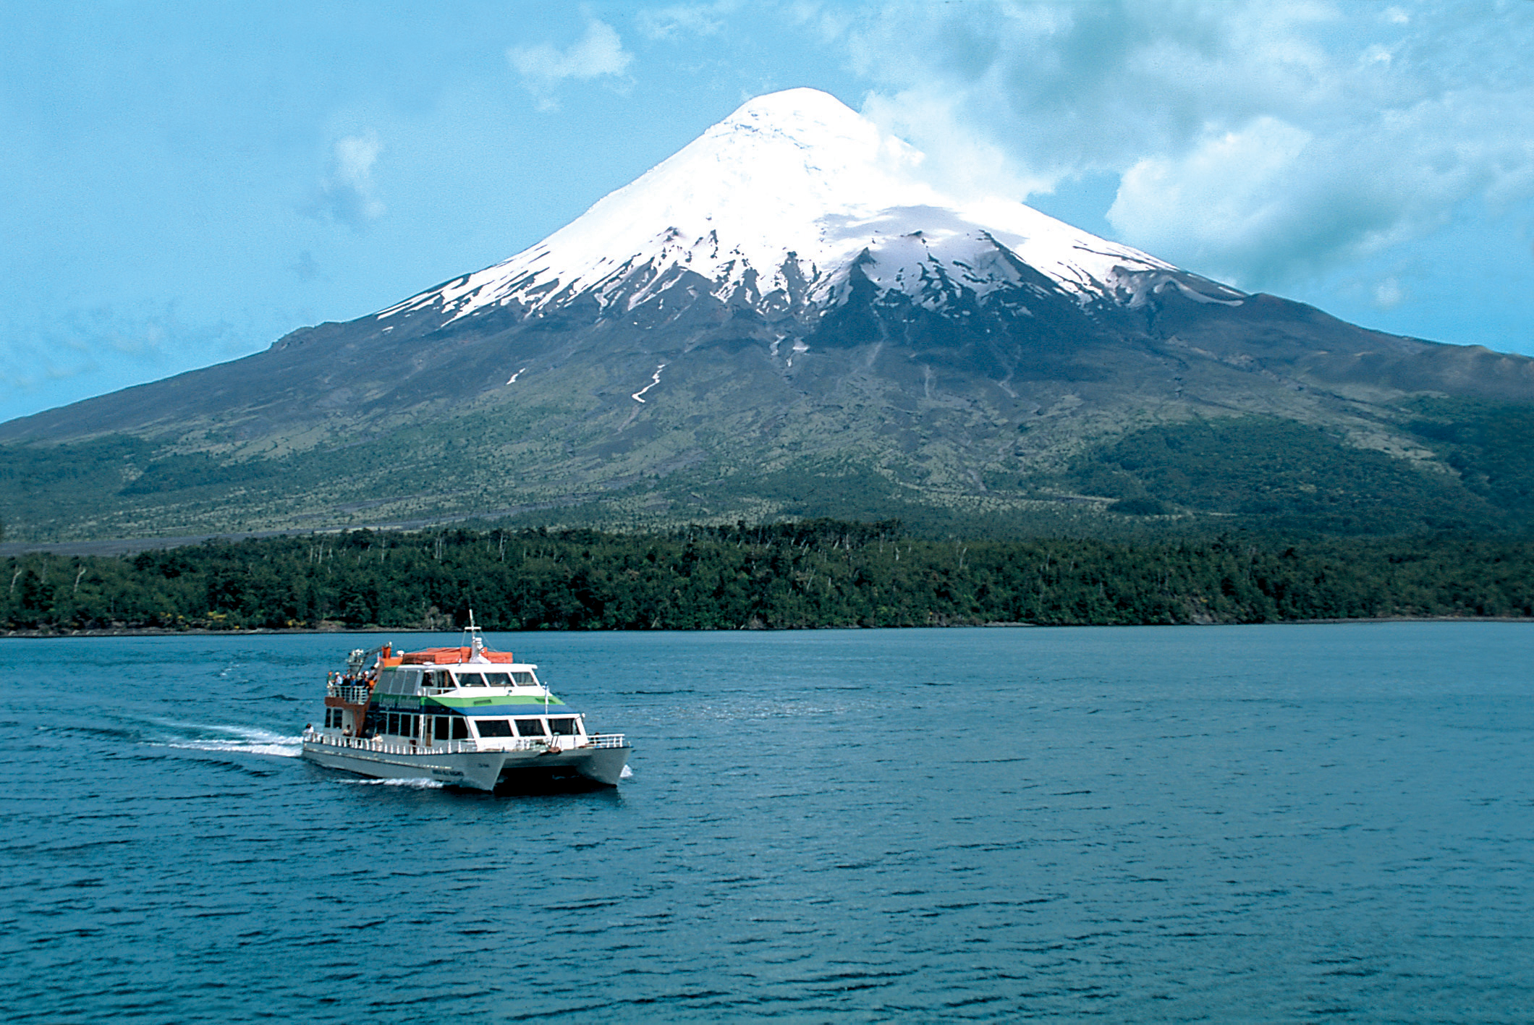****

EN REYES

CRUCE ANDINO

**CRUCE ANDINO**

10D/9N

CRUCE ANDINO EN REYES

**El Precio Incluye:**

* Tiquetes aéreos con maleta de bodega
* Traslados Aeropuerto / Hotel / Aeropuerto.
* Desayunos e Impuestos Hoteleros.
* 3 noches de alojamiento en Santiago.
* City Tour en Santiago
* Excursión a Viña del Mar y Valparaíso con almuerzo
* 1 noche de alojamiento en Puerto Varas.
* Cruce Internacional de Lagos.
* 2 noches de alojamiento en Bariloche.
* Circuito Chico en Bariloche
* 3 noches de alojamiento en Buenos Aires.
* City Tour en Buenos Aires.
* Cena show de tango
* TARJETA DE ASISTENCIA CON SUPLEMENTO PARA MAYORES DE 75 AÑOS
* **Fee bancario**

**El Precio No Incluye**

* Gastos no especificados en el programa como servicio de lavandería, llamadas telefónicas. Etc.

TARIFAS

**\*Tarifas sujetas a Cambio sin previo aviso hasta el momento de reserva\***

**PRECIOS POR PERSONA EN DOLARES**

|  |  |  |
| --- | --- | --- |
| CIUDAD | HOTEL | DBL |
| SANTIAGO | AC SANTIAGO COSTANERA CENTER BY MARRIOTT | **10.888.000** |
| PUERTO VARAS | CABAÑA DEL LAGO |
| BARILOCHE | NH EDELWEISS |
| BUENOS AIRES | NH CITY |

VUELOS

BOG SCL 03 JAN JA 791 11:00 18:57

SCL PMC 06 JAN H2 1621 11:25 13:25

BRC BUE 09 JAN JA 3046 15:40 17:45

BUE SCL 12 JAN JA 736 23:10 01:35

SCL BOG 13 JAN JA 790 05:40 10:00

**ITINERARIO**

|  |
| --- |
| **Día 1. BOGOTA – SANTIAGO SÁBADO 3 ENERO** |

Recepción en aeropuerto de Santiago y traslado a Hotel AC Santiago Costanera Center By Marriott. *** Hora Check in 3:00 pm, Alojamiento

|  |
| --- |
| **Día 2. SANTIAGO CITY TOUR DOMINGO 4 ENERO** |

Desayuno buffet. 09:00 am Salida del hotel para comenzar una visita a la ciudad. Santiago, hoy una ciudad moderna y cosmopolita, esconde entre la Cordillera de los Andes y la Cordillera de la Costa una historia llena de anécdotas. Recorreremos zonas históricas, comerciales y residenciales de Santiago, por las cuales armaremos la historia de la capital de Chile. Visitaremos el Palacio de Gobierno “La Moneda” y transitaremos por parte del centro histórico, la Plaza de Armas, la Catedral de Santiago, el Correo Central y La Municipalidad. Luego seguiremos por la principal avenida de la ciudad, “La Alameda”, para llegar al Cerro Santa Lucía, lugar en donde Pedro de Valdivia fundó Santiago de Nueva Extremadura en 1541. Ahí haremos una parada para pasear por uno de los “cerros isla” más emblemáticos de la ciudad. Más tarde, continuaremos hacia Providencia y Las Condes, zonas de modernas construcciones comerciales y residenciales. Pasaremos junto al Costanera Center y su rascacielos de 300 metros, el más alto de Sudamérica, para seguir por el barrio El Golf hasta sectores residenciales que llegan hasta los pies de la Cordillera de los Andes Regreso al hotel a las 13:00 hrs, Tarde libre. Alojamiento

|  |
| --- |
| **Día 3. “SANTIAGO VIÑA DEL MAR Y VALPARAISO LUNES 5 ENERO** |

Desayuno buffet Salida a las 09:00 hrs para comenzar Exc. Viña del Mar & Valparaíso Comenzaremos la excursión hacia la costa del Pacífico, cruzando los fértiles valles de Curacaví y Casablanca. Al llegar, se podrá apreciar desde el camino costero la ciudad de Valparaíso y el Congreso Nacional, para luego subir a sus miradores más icónicos ubicados en alguno de los 43 cerros que rodean la bahía, caminaremos por sus pasajes, escaleras y callejones, repletos de arte urbana, músicos callejeros, pequeños restaurantes, cafés y hoteles boutique, donde también nos cautivaremos con sus pintorescos ascensores. El centro histórico de esta ciudad-puerto fue declarado Patrimonio de la Humanidad por su arquitectura que le confiere una marcada personalidad. Luego continuamos a la vecina ciudad-balneario de Viña del Mar, almuerzo incluido. Viña del Mar es famosa por sus jardines, donde el Reloj de Flores es su símbolo. Pasaremos por el Casino de Juegos, visitaremos la Quinta Vergara, famosa por el Festival de Viña del Mar y por los sectores residenciales, de moderna arquitectura. Luego seguiremos hasta la playa de Reñaca para apreciar el mar y una de las playas más turísticas de Chile. A media tarde regresaremos desde Viña del Mar a Santiago, llegando al hotel aprox. 18:00 hrs, Alojamiento

|  |
| --- |
| **Día 4. “SANTIAGO – PUERTO MONTT – PUERTO VARAS” MARTES 6 ENERO** |

Desayuno buffet A hora indicada traslado al aeropuerto para abordar vuelo hacia la ciudad de Puerto Montt. Check -out 12:00 hrs Llegada, recepción y traslado a Puerto Varas, 30 minutos en ruta Acomodación en Hotel Cabañas del Lago . Check -in 3:00 pm Alojamiento

|  |
| --- |
| **Dia 5. “PUERTO VARAS – CRUCE INTERNACIONAL DE LAGOS – BARILOCHE” MIÉRCOLES 7 ENERO** |

Desayuno Buffet 07:00 am Salida desde el hotel y traslado a oficina de Cruce Andino. 07:30 am Salida en bus desde Oficina Cruce Andino en bus hacia Petrohué , bordeando el Lago Llanquihue Desde Puerto Varas a Petrohué se observarán imponentes vistas del volcán Osorno y Calbuco que dominarán el paisaje. Ingreso al Parque Nacional Vicente Pérez Rosales. Llegada a Petrohué , desde donde zarparemos hacia Peulla , navegando el Lago Todos Los Santos en un catamarán. Si el clima lo permite, nuevas vistas del Volcán Osorno, Volcán Puntiagudo y Cerro Tronados nos sorprenderán. Llegada a Peulla , abordaremos un bus con destino a Puerto Frías, hacia la aduana chilena para realizar trámite de cruce de frontera. Cruzaremos la Cordillera de Los Andes camino a Puerto Frías, desde este punto se continúa la navegación a través del Lago Frías por 20 minutos en el catamarán Victoria del Sur con dirección a Puerto Alegre. En Puerto Alegre abordaremos el tercer bus hacia Puerto Blest . Desde Puerto Blest iniciaremos la última navegación a través del Lago Nahuel Huapi hasta llegar a Puerto Pañuelo. Llegada a las 20;00 hrs a Puerto Pañuelo, continuación en bus bordeando el Lago Nahuel Huapi, llegada al centro de Bariloche a la oficina de Cruce Andino. Traslado privado a Hotel cêntrico em Bariloche.

|  |
| --- |
| **Dia 6. “BARILOCHE CIRCUITO CHICO 8 ENERO** |

Desayuno en el Hotel. Por la mañana, realizarán un recorrido panorámico por los alrededores de la ciudad, conocido. Como Circuito Chico. Excursión Circuito Chico: Vive la belleza de Bariloche y sus alrededores con un circuito panorámico de medio día. Este es uno de los lugares más populares de la Patagonia. El recorrido ofrece vistas espectaculares del lago Nahuel Huapi, Cerro Campanario y la península. de Llao Llao. El tour popular de Bariloche, esta ruta circular de medio día empieza en la ciudad y se dirige al lago Nahuel Huapi y Playa Bonita. Desde Playa Bonita podrás ver la isla Huemul. Cuando llegues al pie del cerro Campanario podrás subir en telesilla hasta la cima (1.050 metros) (ascenso al Cerro Campanario opcional incluido) . Si eliges esta subida opcional disfrutarás de algunas de las mejores vistas de la región. El circuito continúa por la península de San Pedro hasta la zona de Llao Llao. Al sur verás increíbles vistas del hotel Llao Llao, encuadrado por la colina de la capilla y el cerro López. Cuando llegues a Punto Panorámico podrás admirar las preciosas vistas de la península de Llao Llao y los lagos. circundantes. A continuación, cruzarás el puente sobre el lago Moreno, que lo conecta con la península de Llao Llao, y Seguirá la ruta alrededor de la laguna El Trébol antes de regresar a la ciudad de Bariloche. * Duración: 4 horas.

|  |
| --- |
| **Dia 7. “BARILOCHE - BUENOS AIRES” 9 ENERO** |

Desayuno en el Hotel. Día libre. Traslado al aeropuerto de Bariloche, para tomar vuelo rumbo a Buenos Aires. Llegada a la ciudad de Buenos Aires. Traslado del aeropuerto al Hotel seleccionado. Resto del día libre.

|  |
| --- |
| **Dia 8. BUENOS AIRES “CITY TOUR- CENA SHOW 10 ENERO** |

Desayuno en el Hotel. Por la mañana se realizará la excursión: Medio día Visita de la Ciudad y tarde libre para realizar excursiones opcionales. City Tour (Medio Día) SIB con Guía en español: En esta excursión va poder disfrutar a la ciudad Autónoma de Buenos Aires y conocer el símbolo de la ciudad: el Obelisco. Recorrerá plazas como las de Mayo, San Martín y Alvear. Avenidas importantes como: Corrientes, De Mayo, 9 de Julio, entre otras. Conocerá barrios con historia como La Boca, San Telmo, suntuosos como Palermo y Recoleta y modernos como Puerto Madero. También los parques: Lezama, Tres de Febrero. Recorrerá zonas comerciales, financieras y Estadio de Fútbol. * Duración: Medio día. Por la Noche disfrutaran de una Cena show de tango con traslados regulares en "La Ventana"

|  |
| --- |
| **Dia 9. “BUENOS AIRES 11 ENERO** |

Desayuno en el Hotel. Día libre para realizar compras o excursiones opcionales.

|  |
| --- |
| **Dia 10. “BUENOS AIRES –BOGOTA 12 ENERO** |

Desayuno en el Hotel. Traslado al Aeropuerto para tomar vuelo con destino Bogotá

FIN DE NUESTROS SERVICIOS